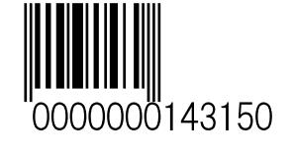
様式第23号(第41条の2関係)

台帳記載事項証明書交付申請書

年 月 日
宮城県知事 殿

申請者 住 所

氏 名

電話番号

次の建築物等に係る建築基準法第12条第8項の台帳に記載された事項を証明願います。

１ 証明書を受けようとする建築物等の概要
（１）種別 建築物 ・ 工作物 ・ 昇降機 ・ 昇降機以外の建築設備
該当する種別を○で囲んでください。

（２）確認済証番号 第号

（３）確認済証交付年月日 年 月 日

２ 証明を受けようとする事項
（１）建築主に係る事項
（２）建築物等の概要
（３）建築基準法第6条第1項、第6条の2第1項又は第18条第3項に規定する確認済証に係る事項
（４）建築基準法第7条第5項、第7条の2第5項又は第18条第18項に規定する検査済証に係る事項
（５）その他（ ）

３ 交付通数 通

※手数料欄
※受付欄 | ※交付番号欄
年 月 日 | 年 月 日
第 号 | 第 号

（注意）1 ｢2(1)建築主に係る事項｣は、1(1)の種別が建築物である場合に証明されます。
2 ※印欄は記入しないでください。

